Sprawozdanie: Misztal Adrian K6

1. Tworze nowy branch na którym będę działał



1. Wrzucam pobrane pliki, lokalnie do folderu

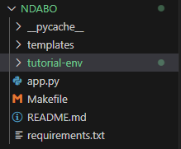

1. Commituje zmiany i wrzucam na brancha pushem

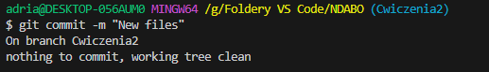

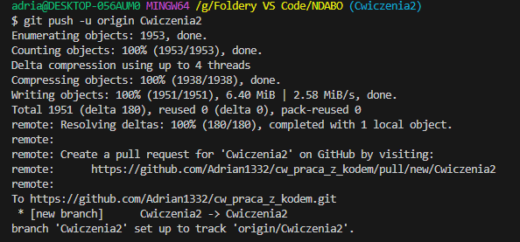

1. Tworze Makefile

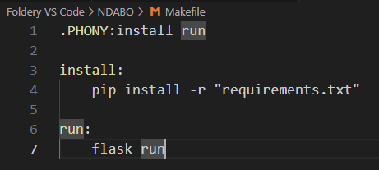

1. Instaluje Flaska następnie uruchamiam

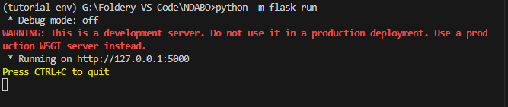

1. Curl strona główna

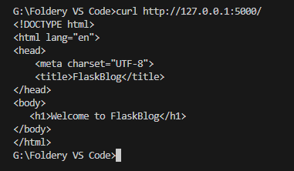

1. Curl hello

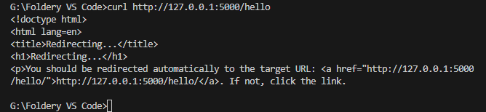

1. Curl / zmiana parametru

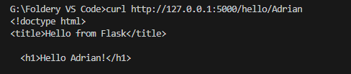

1. Po zmianie parametru, na stronie widnieje teraz napis:

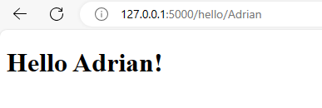

1. Instaluje pylint



1. Dodaje pylinta do Makefile i wrzucam na Git

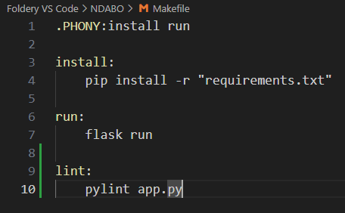

1. Edycja README.md oraz pushowanie zmian